 Communiqué de presse

Une manifestation organisée par la Bibliothèque publique d’information

dans le cadre des Cinéma du Centre Pompidou

Cinéma du Réel

Samedi 25 mars, 13h30, Centre Pompidou, Cinéma 1

Séance en audiodescription

« Champs de bataille »

Pour la troisième année consécutive, Cinéma du réel, en collaboration avec le service lecture et handicap de la Bpi, propose une séance spéciale accessible aux personnes aveugles ou malvoyantes. L’objectif : partager ensemble dans une même salle, une double expérience de cinéma et valoriser l’audiodescription.  
Au programme, un film inédit spécialement sélectionné pour cette séance : CHAMPS DE BATAILLES d’Edie Laconi.

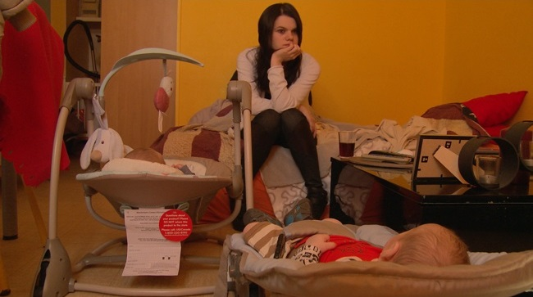

Samedi 25 mars à 13h30 en Cinéma 1

CHAMP DE BATAILLES

Edie Laconi

France / 2016 / 100 min / Première mondiale

Au centre parental, on accueille des jeunes filles et leur enfant au motif de leurs difficultés matérielles et psychologiques. Ici, la maternité s'enseigne, se répare quelquefois. Pendant des mois, Edie Laconi a accompagné des jeunes filles en devenir de mères.

Séance gratuite accessible aux personnes aveugles ou malvoyantes avec casque (distribution en début de projection).

Séance suivie d’un débat.

En présence du réalisateur, de Marie Gaumy l’audiodescriptrice et Patrick Saonit (association Valentin Haüy).

Avec le soutien du Fonds Handicap et Société.

En collaboration avec le service lecture et handicap de la Bpi.

En collaboration avec l’association Valentin Haüy.

Pour tout renseignement :

[lecture-handicap@bpi.fr](mailto:lecture-handicap@bpi.fr?subject=film%20en%20audiodescription)

01 44 78 43 75

01 44 78 44 97

**BIBLIOTHÈQUE PUBLIQUE d’INFORMATION**

**CINÉMA DU RÉEL**

**DIRECTION ARTISTIQUE**

Maria Bonsanti

**Service presse**

Jean-Charles Canu

[jccanu@gmail.com](mailto:jccanu@gmail.com)

Catherine Giraud

[catgiraud@gmail.com](mailto:catgiraud@gmail.com)

+33 (0)1 44 78 46 31

assistés de Pierre Biet

[cinereel-presse@bpi.fr](mailto:cinereel-presse@bpi.fr)

[www.cinemadureel.org](http://www.cinemadureel.org)

**LES ÉCRANS DU FESTIVAL :**

**CENTRE POMPIDOU**

**Cinéma 1 –Cinéma 2 – Petite Salle**

**Forum des Images**

**Centre Wallonie-Bruxelles**

**Luminor – Hôtel de Ville**

Retrouvez le programme, les tarifs et les informations pratiques de Cinéma du Réel sur cinemadureel.org

Suivez l’actualité du festival sur blog.cinemadureel.org

Retrouvez-nous sur

Facebook, Twitter et Instagram

logo fonds handicap et société

